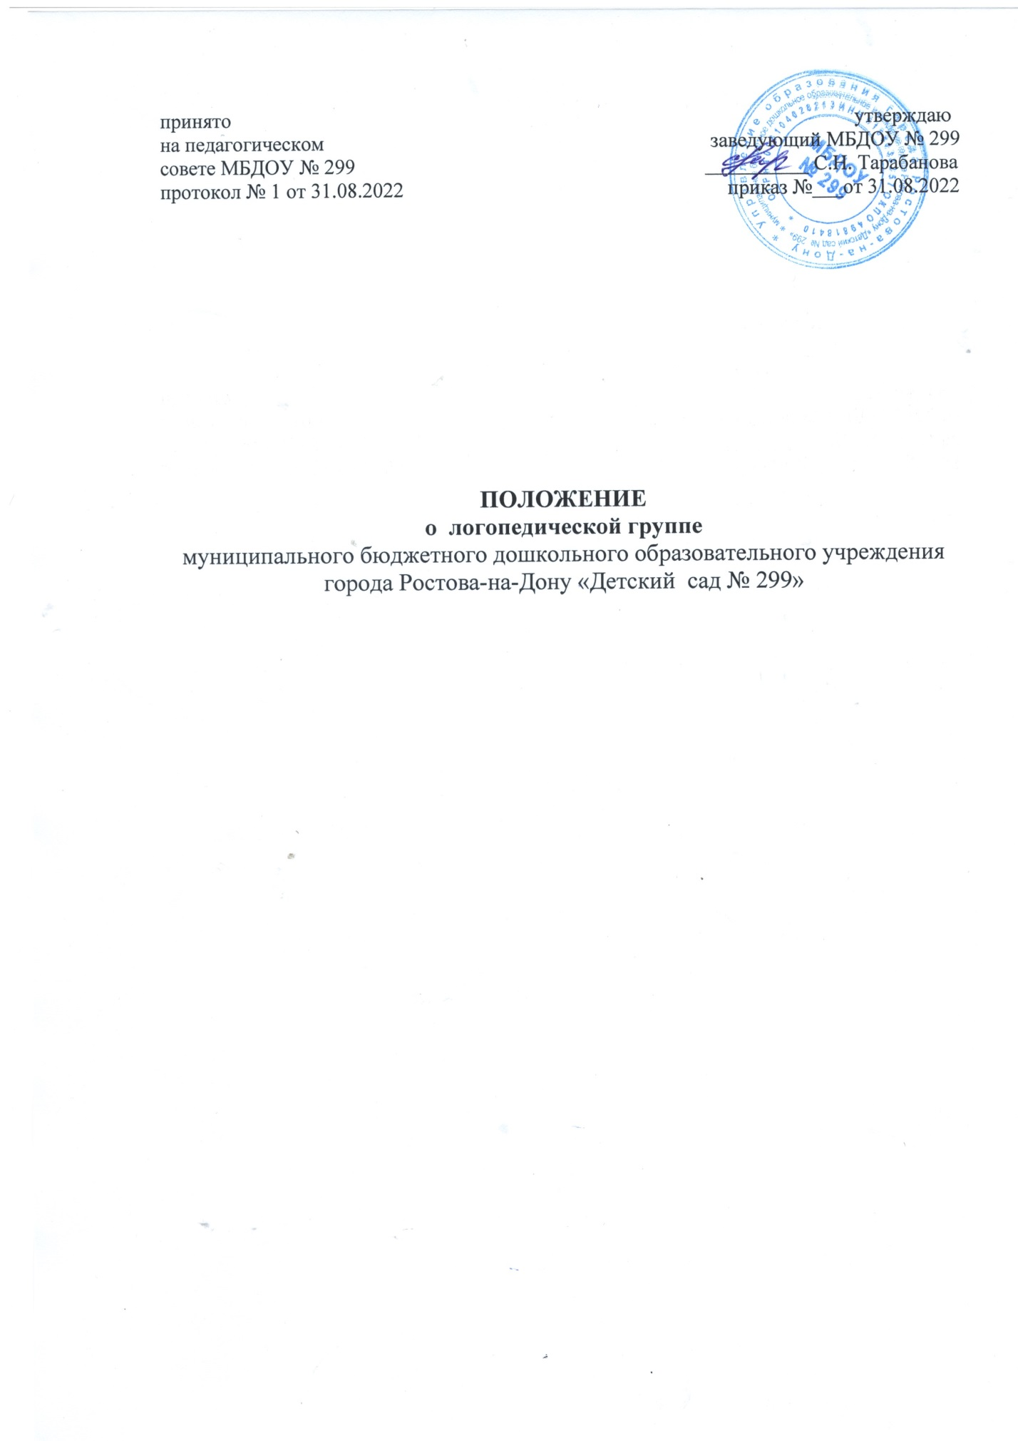

1. Общие положения
1.1. Настоящее Положение разработано в соответствии с Федеральным законом «Об образовании в Российской Федерации» №273-ФЗ от 29.12.2012, Уставом МБДОУ № 299 и другими нормативными документами.
1.2. Настоящее Положение регулирует деятельность муниципального бюджетного дошкольного образовательного учреждения города Ростова-на-Дону «Детский сад № 299» (далее - Учреждение) с логопедическими группами для детей с нарушениями речи.
1.3. Логопедическая группа создается в детском саду комбинированного вида при наличии условий для функционирования данной группы с целью создания целостной системы, обеспечивающей оптимальные педагогические условия для коррекции нарушений в развитии речи детей, в освоении ими общеобразовательных программ дошкольного образования с приоритетным осуществлением квалифицированной коррекции тяжелых нарушений речи детей и общеобразовательных программ дошкольного образования, а также подготовка детей к успешному обучению в школе.
1.4. Деятельность логопедической группы может быть прекращена путем ликвидации по решению Учредителя ДОУ.
1.5. Оснащение логопедических групп инвентарем, специальным оборудованием и пособиями производится в соответствии с методическими рекомендациями, реализуемыми программами.
2. Порядок комплектования логопедических групп для детей с нарушениями речи, организация их работы.
2.1. В логопедическую группу зачисляются воспитанники , имеющие следующие диагнозы ;
- общее недоразвитие речи (ОНР);
- фонетико –фонематическое недоразвитие речи (ФФНР) с дизартрией, ринолалией.
2.2. Решение о зачислении или об отказе в зачислении ребенка в логопедическую группу с нарушениями речи принимается на основании рекомендации психолого-медико-педагогической комиссии (ПМПК) по согласованию с родителями (законными представителями).
2.3. В такие группы принимаются дети с общим недоразвитием речи в возрасте от 5 лет, имеющие нормальный слух и интеллект. В одну группу зачисляются воспитанники с учетом возраста и вида речевого дефекта. Наполняемость групп также определяется возрастом и видом речевого дефекта:
- дошкольный возраст (с 5 до 7 лет) - до 12 чел.
2.4. Дети с общим недоразвитием речи, дизартрией, алалией, зачисляются на 2 года (в зависимости от возраста и уровня речевого развития).
2.5. Для определения ребенка в логопедическую группу предоставляются следующие документы:
- Заключение ПМПК;
- Заявление родителей.
2.6. Приему в логопедические группы дошкольного образовательного учреждения не подлежат дети, имеющие:
- Недоразвитие речью обусловленное умственной отсталостью;
- Деменции органического, шизофренического и эпилептического генеза:
- Грубые нарушения зрения, слуха, двигательной сферы;
- Нарушения общения в форме раннего детского аутизма;
- Задержку психического развития.
2.7. По окончании установленного срока обучения дети, нуждающиеся в продолжении занятий, повторно обследуются членами ПМПК. Основанием для продления срока обучения может быть тяжесть дефекта, соматическая ослабленность , пропуски занятий по болезни и другие объективные причины.
2.8. Ответственность за обязательное посещение детьми занятий в логопедической группе несут родители (законные представители), учитель-логопед и воспитатель логопедической группы.
3. Организация логопедической работы.
3.0. Воспитательно-образовательная работа в логопедических группах осуществляется в соответствии с реализуемыми комплексной и парциальными образовательными программами, предусмотренными Уставом учреждения.
3.1. Для работы с детьми с нарушениями речи на одну логопедическую группу вводится одна ставка логопеда и две ставки воспитателя на каждую группу.
3.2. Продолжительность обучения детей в группе с нарушениями речи составляет 2 -3 года (в зависимости от тяжести дефекта). В случае обоснованной необходимости ребенок в такой группе может находиться до достижения возраста 8 лет. Решение принимается ПМПК по согласованию с родителями (законными представителями).
3.3.Основной формой организации коррекционно-развивающей работы являются групповые (фронтальные), подгрупповые и индивидуальные логопедические занятия.
3.4. Групповые логопедические занятия проводятся в соответствии с программой обучения детей с нарушениями речи.
3.5. Подгрупповые и индивидуальные логопедические занятия проводятся с учетом режима работы образовательного учреждения и психофизических особенностей развития детей дошкольного возраста.
3.6. Периодичность подгрупповых и индивидуальных занятий определяется тяжестью нарушения речевого развития детей.
3.7.Индивидуальные занятия проводятся не менее трех раз в неделю:
- С детьми, имеющими общее недоразвитие речи
- С детьми ,имеющими дефекты речи, обусловленные нарушением строения и подвижности органов речевого аппарата (дизартрия, ринолалия)
По мере формирования произносительных навыков у детей , занятия с ними проводятся в подгруппе.
3.8.Подгрупповые занятия проводятся:
- С детьми ,имеющими общее недоразвитие речи –не менее трех раз в неделю;
- С детьми, имеющими фонетико-фонематическое недоразвитие речи не менее двух-трех раз в неделю.
3.9. Продолжительность группового логопедического занятия :
- В старшей группе 20-25 минут
- В подготовительной к школе группе 25-30 минут.
3.10. Продолжительность подгруппового занятия составляет 15-20 минут, продолжительностью индивидуального занятия - 15минут с каждым ребенком.
3.11.Между групповыми занятиями допускаются перерывы в 10-15 минут.
3.12.Ежедневно , во второй половине по заданию учителя-логопеда проводятся групповые занятия воспитателями логопедических групп.
3.13. Выпуск детей из логопедической группы осуществляется психолого-педагогической комиссией после окончания срока коррекционно-логопедического обучения.
3.14. Обследованные воспитанники , имеющих нарушения речи ,регистрируются в протоколе регистрации детей, имеющих речевые нарушения.
3.15.На каждого ребенка , зачисленного в логопедическую группу , учитель логопед заполняет речевую карту.
3.16.В случае необходимости уточнения диагноза или продлении срока логопедической работы детьми с нарушениями речи, с согласия родителей (законных представителей), учителем – логопедом ребенок направляется в соответствующее лечебно-профилактические учреждения для обследования врачами – специалистами (неврологом, психиатром, отоларингологом, офтальмологом и др.) или в психолого-медико-педагогическую комиссию г Ростова-на-Дону.
4. Руководство логопедической группой
4.1. Непосредственное руководство логопедической группой, работой учителя-логопеда осуществляется администрацией ДОУ.
4.2.Заведующий ДОУ :
- Обеспечивает создание условий для проведения с детьми коррекционно-педагогической работы;
- Подбирает в логопедическую группу на должность учитель-логопед, имеющих высшее дефектологическое образование (отделение «Логопедия»)
- Подбирает в логопедическую группу воспитателей, имеющих высшее или среднее педагогическое образование , первую или высшую квалификационную категорию и опыт работы с детьми старшего дошкольного возраста.
- Обеспечивает логопедический кабинет специальным оборудованием , методической литературой.
4.3.Повышениие уровня профессиональной квалификации, консультации, обмен опытом логопедической работы осуществляется на районом методическом объединении учителей-логопедов, на курсах повышения квалификации и др.
5. Участники образовательного процесса логопедической группы
Участниками образовательного процесса являются дети, имеющие тяжелые нарушения речи, их родители (законные представители), педагоги и специалисты МБДОУ.
5.1. Родители (законные представители):
- имеют право защищать законные права и интересы ребенка;
- принимать участие в деятельности учреждения в соответствии с его Уставом;
- знакомиться с характером коррекционных методов обучения детей;
- принимать активное участие по преодолению речевых недостатков.
5.2. Педагоги и специалисты МБДОУ интегрировано осуществляют комплекс мероприятий по диагностике и коррекции речевых нарушений у детей, консультируют родителей (законных представителей) по вопросам развития речи.
5.2.1. Учитель-логопед является организатором и координатором коррекционно-развивающей работы:
- обследует речь детей в МБДОУ;
- комплектует подгруппы детей для занятий;
- проводит регулярные занятия с детьми по исправлению различных нарушений речи, осуществляет в ходе логопедических занятий профилактическую работу по предупреждению нарушений чтения и письма;
- готовит документы для обследования детей в ПМПК с целью определения дальнейшего образовательного маршрута и зачисления в логопедическую группу;
- осуществляет взаимодействие с педагогами по вопросам освоения детьми программы МБДОУ;
- ведет разъяснительную и просветительскую работу среди педагогов, родителей (законных представителей) детей, выступая на с сообщениями о задачах и специфике логопедической работы по преодолению нарушений речи;
- участвует в работе районного и городского методического объединения учителей-логопедов методического объединения МБДОУ;
- повышает свою профессиональную квалификацию и аттестуется согласно действующим нормативным документам.
5.2.2. Воспитатель логопедической группы:
- закрепляет у детей приобретенные навыки;
- отрабатывает умения по автоматизации звуков, интегрируя логопедические цели, содержание, технологии в повседневную жизнь детей;
- планирует и организует общеобразовательные занятия.
5.2.3. Педагог-психолог:
- внедряет в практику методы психолого-коррекционной работы с детьмии, имеющими тяжелые нарушения речи;
- оказывает консультативную помощь родителям и педагогам МБДОУ.
5.2.4. Музыкальный руководитель:
- развивает основные компоненты звуковой культуры речи, формирует певческое и речевое дыхание, музыкально-ритмические движения;
- участвует в работе по автоматизации звуков, развитию фонематического слуха;
- стимулирует познавательные процессы посредством утренников, досуга.
5.2.5. Инструктор по физическому воспитанию:
- способствует оздоровлению и закаливанию детского организма;
- совершенствует координацию основных видов движения;
- развивает общую и мелкую моторику рук.
6. Документация учителя-логопеда
- Список детей логопедической группы с заключением ПМПК.
- Речевые карты на каждого ребенка.
- Тетрадь взаимосвязи учителя-логопеда и воспитателей логопедической группы.
- Рабочая программа учителя-логопеда на учебный год.
- Перспективный план коррекционной работы с детьми.
- Рабочие планы подгрупповых и индивидуальных занятий.
- Индивидуальные тетради детей с домашними заданиями по коррекции звукопроизношения , формированию лексико-грамматических средств языка.
- Журнал учета посещаемости логопедических занятий детьми.
- Отчет о результатах проведенной работы за год.
- Циклограмма работы учителя-логопеда.
- График работы учителя-логопеда.

